L’ image

Quelques précisions en matière de droits …

Loi sur l’audio-visuel
- La loi sur l’audio-visuel est très restrictive : tout enregistrement d’émission ou de film, tout téléchargement est illégal, même lorsque les émissions diffusées sont libres de droit (cas de certaines émissions sur France 5).
- Le droit de citation en audio-visuel n’existe pas : il est interdit d’utiliser un extrait de film.
- En cas d’infraction, la responsabilité s’applique à la personne qui a enfreint la réglementation.

Le site « le site TV » (www.lesite.tv ), créé en partenariat par France 5 et le CRDP, permet, moyennant un abonnement annuel, de télécharger et regarder des films de durées variées (de 1min 30 à 13min) sur des sujets diversifiés : histoire et géographie, littérature, sciences expérimentales, arts visuels, arts du son et de la scène.

L’image animée : un peu d’histoire

- La production du premier film de cinéma a été l’aboutissement de plusieurs recherches et inventions :

- Au XVIIe siècle, invention de la lanterne magique, ancêtre du projecteur.
- Invention de la photographie (Nicéphore Niepce, 1826)
- Découverte de la persistance rétinienne : il faut du noir entre les images pour que l’œil ne les confonde pas.
- Recherches dans le domaine de la chronophotographie : comment donner l’illusion de la vie ? (travaux de Muybridge et Marey)
- 1885-1889, commercialisation des pellicules Eastmann
- Invention par Edison de roues dentées s’insérant dans des encoches sur le bord du film afin de régulariser son défilement.

- Le 13 février 1895, Louis et Auguste Lumière déposent le brevet de cinématographe.

- Le 19 mars de la même année, le premier film des frères Lumière est projeté à Lyon. Il s’agit d’une bande de 17m, d’une durée de 50 s, intitulé La sortie des usines Lumière de Lyon.

Activités avec les élèves

La photographie peut être le point de départ d’un travail sur l’image avec les élèves.
On peut se procurer chez un photographe, des appareils jetables périmés.

- Le point de vue
Objectif : Percevoir que l’image ne représente pas la réalité mais le point de vue de l’opérateur.
Consignes : Faire réaliser à chaque groupe 3 prises de vues :
      - une photo au choix,
      - une vue d’ensemble
      - une photo prise à un endroit donné.
L’observation des clichés permet de mettre en évidence la diversité des images et la notion de point de vue de l’opérateur.

- L’effet Koulechov (effet lié au montage des images)
L’image seule est polysémique. En revanche, deux images associées génèrent un effet de sens. Selon le montage, le sens délivré peut varier.
Exemple :
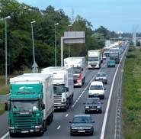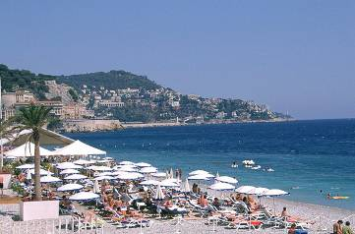

Une photo de voitures sur l’autoroute associée à une image de la plage évoque les vacances.

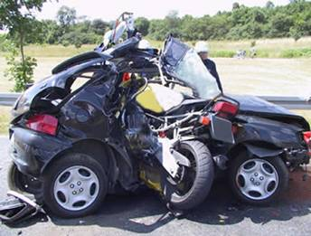

Cette même photo de voitures associée à une image d’accident évoque les dangers de la route.

Cet effet est très utilisé dans la publicité.

Objectif du travail avec les élèves : Percevoir la polysémie des images et les effets liés à leur montage.
Activités possibles :

- A partir d’images fixes :
  - Analyser des images selon 3 axes : la dénotation (ce qu’on voit réellement) ; les aspects techniques ; la connotation (l’interprétation).
  - Raconter ce qu’évoque l’image puis modifier son interprétation en fonction d’une seconde image.
  - Analyser des images extraites d’albums de littérature jeunesse sans le texte, puis avec le texte pour percevoir de quelle manière les mots orientent la compréhension des images.

- A partir d’images animées :
- Analyser des extraits de films avec ou sans la musique (La musique renforce le sentiment ressenti quand on regarde les images.).
- Analyser les effets du montage, par exemple, les deux premiers plans du film de C. Chaplin, Les Temps modernes : 1er plan : troupeau de moutons - 2ème plan : foule sortant du métro.

- En réalisant un montage :
- A partir d’une série de photos, faire réaliser un montage, ajouter une musique et/ou un commentaire pour illustrer le thème du « paradis » ou de « l’enfer ».
- Au sein de l’école, faire réaliser des prises de vues puis un montage pour illustrer le thème du bien-être ou du mal-être.

- Les cadrages et les angles de vue
Objectif : Percevoir les effets liés au cadrage. Démontre les mécanismes pour en prendre conscience.
Activités possibles :

- A partir d’une image, dessiner ou découper 3 propositions de cadrages différents. Commenter la transformation de sens lié au recadrage et mettre en évidence le hors-champ.
- Analyser des images fixes ou animées pour percevoir les effets liés aux angles de vues. (Par exemple, implication du spectateur par les gros plans du journal télévisé.)

